TRƯỜNG TIỂU HỌC THANH AM  Họ và tên: ............................................  Lớp: 1A.... | Ngày...... tháng ...... năm 2026  ĐỀ KIỂM TRA CUỐI HỌC KÌ II  MÔN TOÁN LỚP 1  NĂM HỌC 2025 - 2026  (Thời gian làm bài 35 phút)

Điểm | Nhận xét của giáo viên | GV coi, chấm thi  (Kí, ghi rõ họ tên)
 | .....................................
Phần I. Trắc nghiệm (7 điểm) Khoanh vào chữ cái trước câu trả lời đúng:
Câu 1. (M1) Số 65 đọc là: (1 điểm)
- Sáu lăm | - Sáu mươi năm
- Năm mươi sáu | - Sáu mươi lăm
Câu 2. (M1) Số 48 gồm: (1 điểm)
- 40 chục và 8 đơn vị | - 8 chục và 4 đơn vị
- 4 chục và 8 đơn vị | - 8 và 4
Câu 3. (M1) Kết quả của phép 45 + 23 là: (1 điểm)
- 76 | - 67 | - 68 | - 86

Câu 4. (M1) Đồng hồ bên chỉ mấy giờ? (1 điểm)
- 9 giờ | 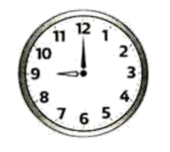  - 3 giờ
- 12 giờ | - 6 giờ

Câu 5. (M2) Số liền trước của số 90 là: (1 điểm)
- 89 B. 91 C. 88 D. 98

Câu 6. (M2) Hộp bút của em dài khoảng: (1 điểm)
A. 1 sải tay B. 1 gang tay C. 1 bước chân D. 10 cm
Câu 7. (M3) Số nào thích hợp điền vào chỗ trống? (1 điểm)
45 + 11 < …… < 30 + 30
A. 55 | B. 56 | C. 60 | D. 58

Phần II: Tự luận (3 điểm)
Câu 8. (M1) Đặt tính rồi tính (1 điểm):
46 + 12 | 6 + 33 | 97 - 60 | 59 - 53
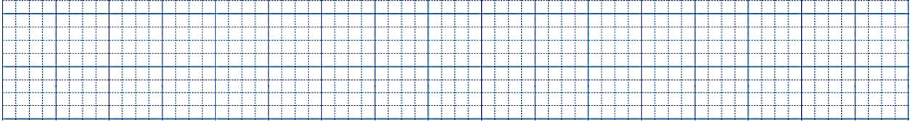

Câu 9. (M1, M2) (1 điểm)
- Điền dấu >, < , = vào chỗ chấm thích hợp
68 …… 39 | - – 30 …… 54 + 5
- Số?
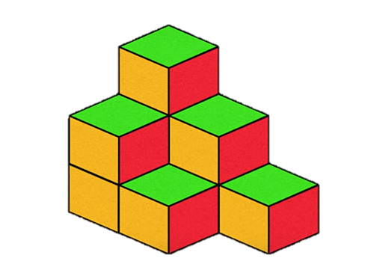 | Hình bên có ……. khối lập phương.
Câu 10. (M1) Viết phép tính và câu trả lời thích hợp: (1 điểm)
Nhà An có 17 quả trứng gà. Mẹ mua thêm 2 chục quả trứng gà nữa. Hỏi nhà An có tất cả bao nhiêu quả trứng gà ?
Đổi: ……………………………
Em hãy viết phép tính:
Em hãy viết câu trả lời:

TRƯỜNG TIỂU HỌC THANH AM

HƯỚNG DẪN CHẤM ĐIỂM KIỂM TRA CUỐI KÌ II
NĂM HỌC 2023 – 2024
Môn: Toán 1
A – PHẦN TRẮC NGHIỆM: Khoanh tròn vào chữ cái trước ý trả lời đúng:
CÂU | ĐÁP ÁN | ĐIỂM
Câu 1 | D | 1 điểm
Câu 2 | C | 1 điểm
Câu 3 | C | 1 điểm
Câu 4 | A | 1 điểm
Câu 5 | A | 1 điểm
Câu 6 | A | 1 điểm
Câu 7 | D | 1 điểm
B – PHẦN TỰ LUẬN
Bài 1: (1 điểm): Đặt tính đúng và làm đúng kết quả được 0,25 điểm/phép tính
Nếu làm tính đúng, viết kết quả chưa thẳng cột trừ 0,25 điểm cả bài.
 | 46 + 12 | 6 + 33 |  |  | 97 - 60 |  | 59 - 53
46  + |  |  | 6  + | 97  - |  | 59  -
12 |  |  | 33 | 60 |  | 53
58 |  |  | 39 | 37 |  | 6
Bài 2: (1 điểm):
- Điền dấu đúng mỗi phần được 0,25 điểm.
- > 39 | 89 – 30 = 54 + 5
- Điền đúng được 0,5 điểm
Hình bên có 9 khối lập phương.
Bài 3: (1 điểm):
Đổi 2 chục = 20 (0.25 điểm)
17 + 20 = 37 (0.5 điểm
Trả lời: Nhà An có tất cả 37 quả trứng (0.25 điểm)

